Dossier de candidature pour le label

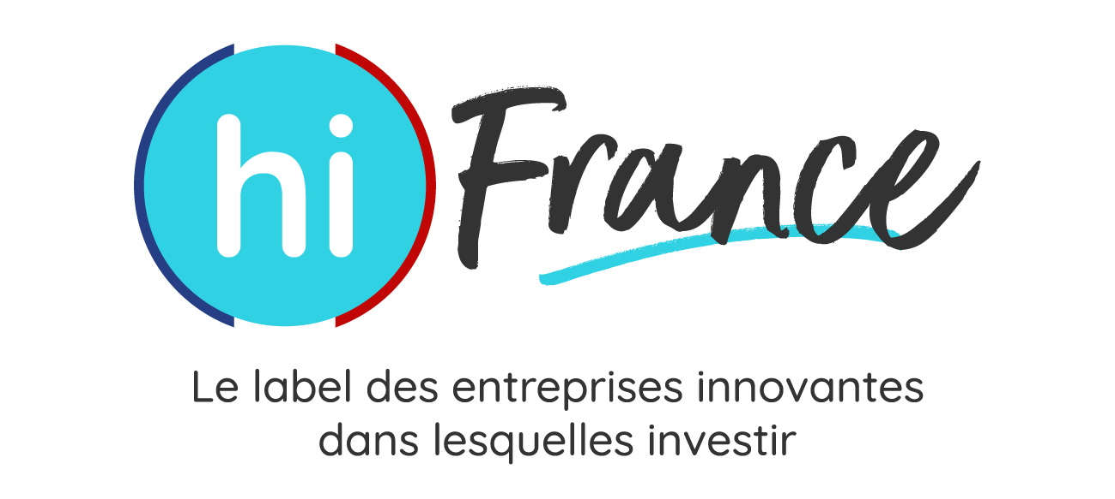

Société

Je certifie être adhérent du pôle SCS pour l’année en cours et être à jour de ma cotisation. Dans le cas contraire, je m’engage à mettre à jour ma cotisation ou à retourner les pièces de demande d’adhésion avant le passage en comité de présélection.

Nous vous invitons à être attentif à la bonne rédaction et l’exactitude des informations présentées dans ce document. Celui-ci constitue le socle de la pré-sélection de votre entreprise à la labellisation hi France.

Nom du contact au sein de SCS, pôle de compétitivité référent : Stéphanie SCHOHN
Dossier préparé le : ……………………………………. Par : …………..………………………………………………..
Fonction dans la société : …………………………………………………………
Téléphone : ………………………………………. Adresse mail : …………………………………………………………………………….

INFORMATIONS SUR L’ENTREPRISE

Raison Sociale
Nom commercial
Numéro SIREN de la société
Date de création de la société
Adresse du siège de la société
Site internet
Montant et répartition du capital social | Actionnaire | % du capital
Forme juridique

Statut JEI (Jeune Entreprise Innovante) : OUI NON

Stade de développement de l’entreprise :

Amorçage (stade R&D, pré-commercialisation)
Capital Risque (premières commercialisations réalisées, modèle économique encore mouvant potentiellement)
PME de Croissance (commercialisation très engagée, modèle économique établi, progression du volume d’affaires)
Capital Développement (PME rentable installée sur ses marchés, en expansion)

Le projet d’entreprise bénéficie-t-il déjà de label et/ou d’un accompagnement d’un partenaire du développement économique par l’innovation (incubateur, accélérateur, pôles de compétitivité) ?

Nom du partenaire | Nature du soutien | Nom de l’interlocuteur

ÉLÉMENTS CLÉS DU PROJET – max 1 page

En synthèse : les points clés de votre dossier

Motivation : qu’attendez-vous de votre participation au programme et de la labellisation hi France ?

Recours aux investisseurs / levée de fonds
Besoin global (nature des besoins à financer) et montant de fonds propres recherchés, valorisation précédente ou attendue pour le prochain tour, scénario de sortie des investisseurs / perspectives

PRESENTATION DU PROJET – max 10 pages

Merci de rédiger votre présentation en français.

- EXCELLENCE : Cette partie du dossier vise à présenter votre projet/ produit/ service/ solution sous ses différents aspects : la proposition de valeur, le caractère innovant par rapport à l’état de l’art et marché, la stratégie de protection intellectuelle et la liberté d’exploitation, l’équipe.

Origine du projet de l’entreprise, cibles et besoin(s) que l’entreprise cherche à satisfaire

Activité de votre entreprise et description des produits, services ou procédés proposés

En résumé, votre proposition de valeur : « Ma société (nom), développe (une offre claire) pour aider (une cible identifiée) à résoudre (un problème) avec (un avantage unique) »

Etude d’antériorité, état de l’art, caractère innovant de la proposition

Principaux obstacles surmontés ou encore à dépasser (à articuler avec la rubrique « Implémentation - projets de R&D&I à venir » ci-dessous), événements marquants depuis la création

Stratégie de propriété intellectuelle :
- Quelle stratégie de protection et de valorisation de vos actifs immatériels ? Le cas échéant, joindre les titres de propriété industrielle)
- Contrats de partenariat et liberté d'exploitation

Compétences et expériences professionnelles du candidat et des membres de l'équipe resserrée (fondateurs et/ou dirigeants). Joindre les curriculums vitae du candidat et des membres de l'équipe en annexe.

Partenaires clés accompagnant le projet : R&D/Business
- IMPACT : Cette partie du dossier vise à présenter votre projet / produit/ service/ solution en termes de : vision, ambition, missions, taille des marchés visés, retombées socio-économiques pour l’entreprise et ses parties prenantes, bénéfices socio-environnementaux.

Positionnement stratégique de l'entreprise sur les chaines de valeur des marchés visés & modèle économique associé (en particulier sources de revenus et canaux de distribution)

Cibles et potentiel des marchés ciblés : définition, taille, tendance, « scalabilité ». Pour justifier ces éléments, les mettre en regard de la valeur créée chez les clients liée à l’acquisition/l’usage de votre solution

Analyse de l’environnement règlementaire et concurrentiel, avantages et différenciation face à l’existant, barrières à l’entrée…

Performances économiques attendues, évaluation de la part de marché, chiffre d'affaires et résultats de l'entreprise (mettre ici les principaux éléments qualitatifs et quantitatifs, à détailler ci-dessous le tableau correspondant dans la rubrique Données financières)

Intégration dans le modèle économique des impacts sociaux et environnementaux (notamment contribution de l’entreprise aux objectifs de développement durable ODD) & prise en compte de ces impacts en termes de process, de gouvernance.

- IMPLEMENTATION : Cette partie du dossier vise à présenter votre projet / produit / service / solution en termes de : caractéristiques de l'entreprise, les partenariats existants et à mettre en œuvre, mise en œuvre de la stratégie marché, plan de développement et de financement, l’équipe.

Caractéristiques de l'entreprise (statut, locaux, matériel, lieu de réalisation de la R&D et de production...)

Mise en œuvre de la stratégie de pénétration dans le marché : actions marketing et commerciales réalisées ou envisagées à court et moyen-terme : qui, quoi, quand… et modalités d’appropriation du service / des produits par les intermédiaires qui concourent à sa mise en marché

Actions phares de votre plan de développement à 5 ans en France et à l’international
(élargissement de gamme, croissance externe…) ?
Projets de R&D&I sur le territoire français et partenariats technologiques existants ou à mettre en œuvre (décrire le type et le contenu/apport des différents partenariats)

Qualités et atouts de votre équipe élargie pour mettre en œuvre votre plan de développement, répartition des tâches au sein de l’équipe managériale, recrutements prévus, partenariats stratégiques…

Données financières

 | N-2 | N-1 | N | N+1 | N+2 | N+3
Date de clôture des comptes
Durée de l’exercice (en mois)
Effectif Moyen-ETP
RESULTATS
Chiffre d'Affaires (CA)
Taux de CA Export
Production Immobilisée
Nombre de clients
Crédit Impôt Recherche et Innovation (CIR/CII)
Excédent Brut d'Exploitation
Frais de personnel / Effectif moyen
Résultat d'exploitation
Charges financières
Résultat Net
RESSOURCES FINANCIERES
Fonds Propres (FP)
Endettement moyen et long terme
Capacité d'Autofinancement (CAF)
TRESORERIE
Besoin en Fonds de Roulement d'Exploitation (BFRE)
Trésorerie (FR-BFR)
Concours bancaires CT

Financements déjà obtenus par l’entreprise
Type | Montant (en k€) | Année d’obtention
Fonds propres / quasi-fonds propres (levées, Bpifrance, concours, etc.)
Financements de l’innovation (ANR, Bpifrance, Europe, etc.)
Financements bancaires
Crédit Impôt Recherche et Innovation (CIR/CII)

Listes des documents à joindre au dossier

- Présentation PPT en 10 slides
- Curriculums vitae des membres de l'équipe dirigeante
- Eléments de propriété intellectuelle et autres éléments venant consolider le dossier

Date :

Nom et qualité du signataire engageant le représentant légal :

Signature :

